SAÜ. MÜH. FAK. ELK-ELN. MÜH. BÖL. SAYISAL ANALİZ VİZE SINAV SORULARI
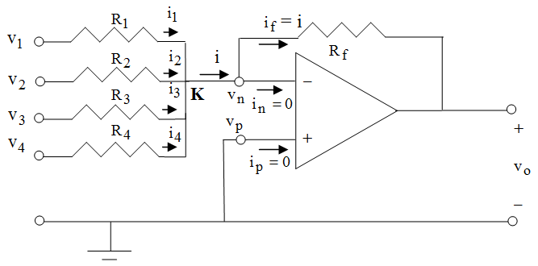
Şekil 1
S1) Şekil 1’de verilen (Dijital-analog çevirici-DAC) devresinde, 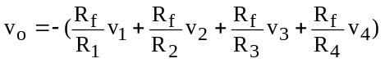
eşitliği geçerlidir. 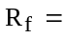5k, 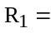5k, 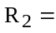10k, 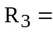20k, 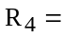40k değerini almaktadır. Giriş uçlarına uygulanan giriş ikili (binary) kod değerleri 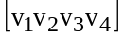; 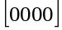,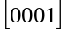, 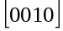, 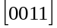, 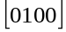,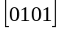 için 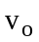çıkış ucunda elde edilen analog gerilim değerlerini çizdiren bir matlab programı yazınız. Not: Giriş terminallerinden, t=0 için ilk v vektörlerinin tüm elemanları, t=1 için ikinci v vektörünün tüm elemanları… t=5 için son v vektörünün tüm elemanları şeklinde ikili kodlar uygulanmaktadır. Çizim t=0:1:5 sn için yapılacaktır. Her bir binary vektörünün ilk elemanı 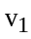,ikincisi 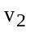,üçüncüsü 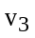,dördüncüsü 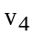değerini gösterir.
S2) 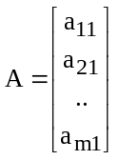;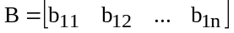; C=A*B 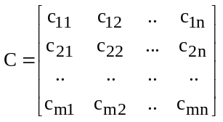
olduğuna göre, elemanları bilinen (command window ortamında tanımlı) A ve B vektörlerinin, çarpımlarından elde edilen C matrisinin elemanlarını yalnızca iç içe for döngüleri yardımı ile bulan bir matlab programını yazınız.
S3)
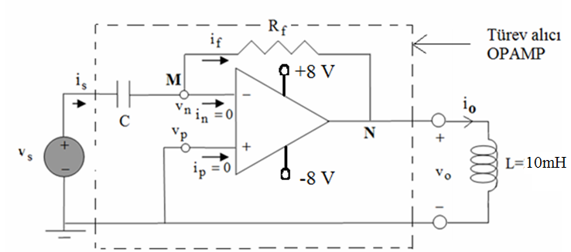
Şekil 2
Şekil 2’de verilen türev alıcı devrede 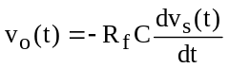 ilişkisi geçerlidir. 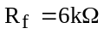, C=1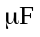. 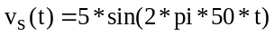 alınız. t=0 : 0.00001 : 6 için 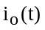 değişimini bulunuz. subplot komutu yardımı ile 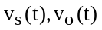 ve değişimlerini alt alta çizdiren matlab programını yazınız. Not: OPAMP, çıkış gerilimi besleme gerilimini aştığında çıkışı kırpan bir özelliğe sahiptir, unutmayınız. Besleme gerilimi verilen devre için +8 V ile -8 V arasındadır.

S4) Şekil 3’de gösterilen s(t) konum eğrisinin t= 0: 0.001: 0.2 saniye aralığında sahip olduğu tüm minimum noktaların değer ve zamanını bulan
matlab programını yazınız. s(t)= 20+(sin(2*pi*50*t))*20*exp(-4*t) metre
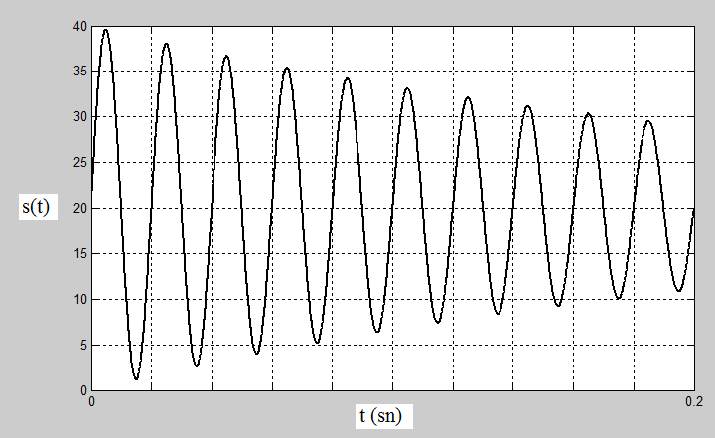
Şekil 3
S5) 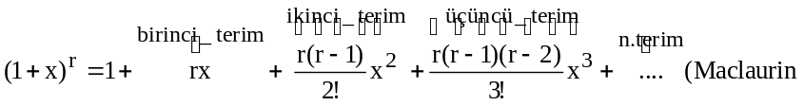serisi)
Öyle bir matlab programı yazınız ki; klavye ile girilen x ve r değerleri için serinin kaçıncı terimimin bu eşitliği sağladığını ve bu eşitliğin değerini bulsun. Not: 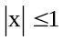 rasyonel sayı, ve r: pozitif sayma sayısıdır.
Tüm cevaplarda derste gelinen yere kadar öğretilen matlab komutları kullanılacak daha sonra öğretilecek konu ve komutlar kullanılmayacaktır. Aksi durumda ilgili cevaptan not verilmeyecektir.
Yalnızca kitap açıktır. Sınav süresi 110 dakikadır. Soru kağıtları öğrencide kalacaktır. Cevaplar web sitemde ilan edilecektir.

ÇÖZÜMLER
Cevap 1)
t=0:1:5;
vo=zeros(1,6);
Rf=5; R=[5 10 20 40];
A=[0 0 0 0;0 0 0 1;0 0 1 0;0 0 1 1;0 1 0 0;0 1 0 1];
for m=1:1:6
for n=1:4
vo(m)=vo(m)+A(m,n)*Rf/R(n);
end
end
plot(t,-vo)

Cevap 2)
A=rand(5,1),B=rand(1,6)
C=zeros(5,6);
for m=1:5
for n=1:6
C(m,n)=C(m,n)+A(m,1)*B(1,n); % A ve B vektör olduğundan sağdaki C(m,n)
% kaldırılsa da program doğru sonuç verecektir
end
end
C

Cevap 3)
[w,t] = gensig('sin',0.02,0.06,0.00001);
L=10*10^-3;
vs=5*w; subplot(311),plot(t,vs,'k-')
vo=(-6000*1*10^-6)*diff(vs)./diff(t);
for k=1:length(t)-1
if vo(k)>=8
vo(k)=8;
end
if vo(k)<=-8
vo(k)=-8;
end
end
subplot(312),plot(t(1:end-1),vo)
io=(1/L)*cumtrapz(t(1:end-1),vo);subplot(313),plot(t(1:end-1),io)

Cevap 4)
t=0:0.0001:0.2;
s=20+(sin(2*pi*50*t)).*(20*exp(-4*t));
plot(t,s)
turev=diff(s)./diff(t); % türev alınıyor
td=t(2:length(t)); % boyutu (n-1) dir (geri fark alınıyor)
carpim=turev(1:length(turev)-1).*turev(2:length(turev));
% iki eğrinin çarpımının işaret değiştirdiği yerler bulunuyor
a=find(carpim<0); %kritik zamanların sıra numaraları
say=0;
for m=1:length(a)
s(a(m)); % kritik_yükseklikler (tüm max. ve min. noktalar)
td(a(m)); % tüm kritik zamanlar
if s(a(m))<20 % max ve min değerler ayıklanıyor
say=say+1; % sadece uygun olanlar sayılıyor
disp(say),disp('inci minimum noktaya'),
disp(s(a(m))),disp('metrede')
disp(td(a(m))),disp('saniyede ulaşılmaktadır')
end
end
Not: Şekle bakıldığında 20 metrenin üstündeki kritik noktalar max.,altındakiler
ise min.oluyor.

Cevap 5)

clc
clear all
x=input('mutlak değeri 1’e eşit veya 1’den bir küçük rasyonel sayı giriniz')
r=input('pozitif bir sayma sayısı giriniz')
disp('elde edilecek sayı değeri'),
A1=(1+x)^r
A=1;
for k=1:r
A=A+factorial(r)*(x^k)/(factorial(r-k)*factorial(k));
end
disp('elde edilen sayı değeri')
A
disp('terim sayısı') SIKINTI VAR ABS KULLANILMALI VE BREAK OLMALI??????
k

